**5 июня**

Погода с утра подвела. Все ждали жары, а утром моросил летний дождь. Почва на нашем участке сильно увлажнена. Решили с краю участка посадить картофель, предварительно удобрив почву свежим навозом.

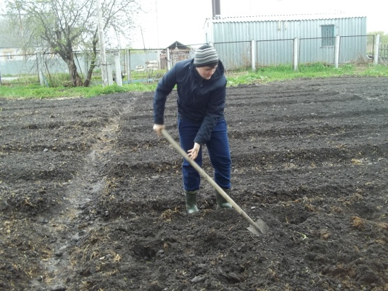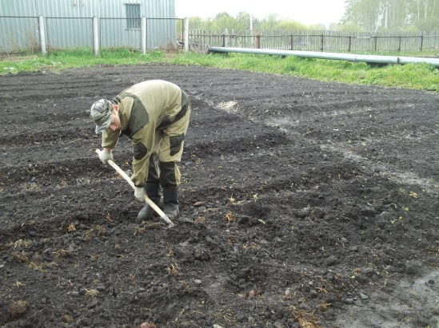

С другого края нашего участка, там, где солнечная сторона посадили 10 кустиков капусты «Зимовка».

Сырость не позволила нам продолжать работать на участке и мы перешли к цветочным клумбам.

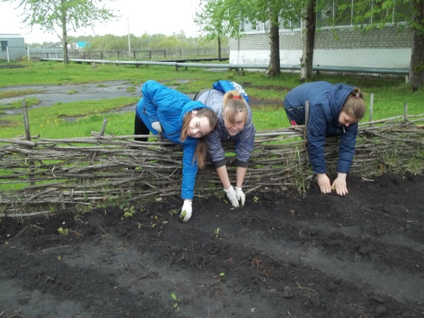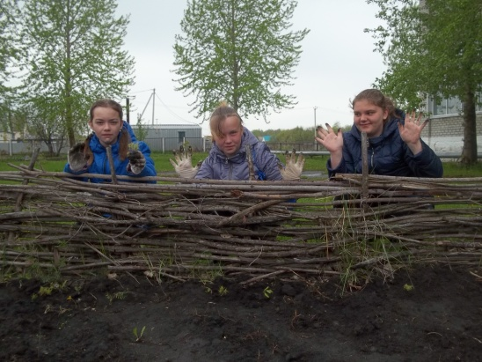 По краю цеточной клумбы 4 класса посадили кохию.

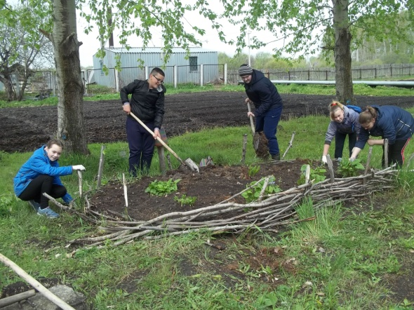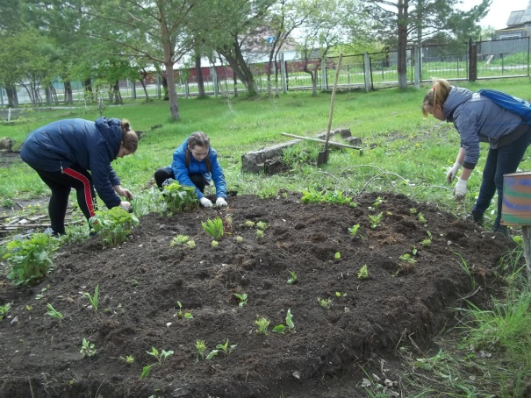Отреставрировали плетень цветочной клумбы, взрыхлили почву и посадили многолетние цветы. День удался.

**Завтра надеемся на хорошую погоду**.